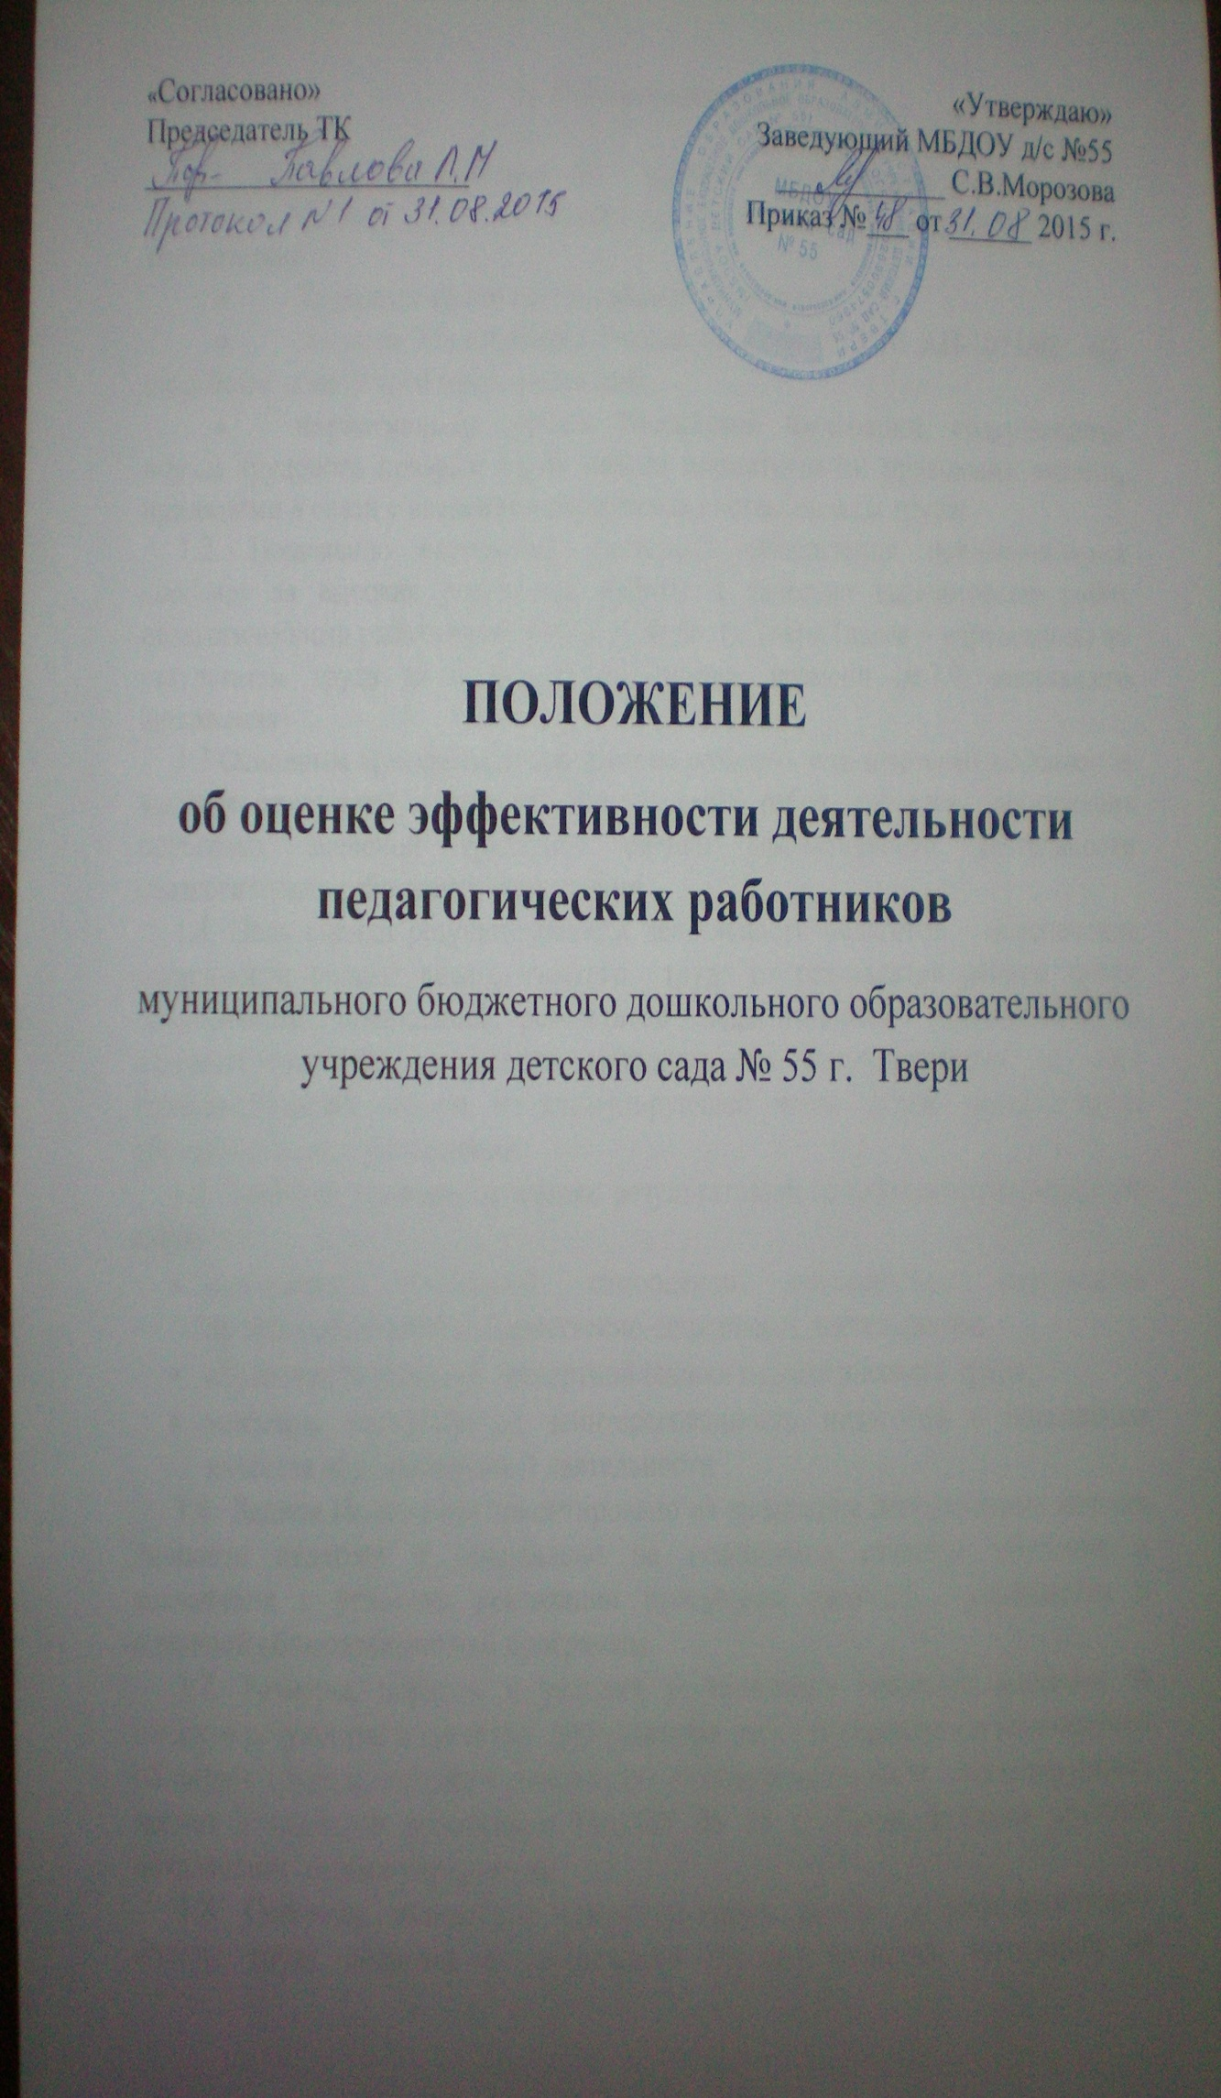
«Согласовано»  Председатель ТК  _______________________ | «Утверждаю»  Заведующий МБДОУ д/с №55  ____________ С.В.Морозова  Приказ №___ от ______ 2015 г.

ПОЛОЖЕНИЕ
об оценке эффективности деятельности педагогических работников
муниципального бюджетного дошкольного образовательного учреждения детского сада № 55 г. Твери

- Общие положения

1.1. Настоящее Положение об оценке эффективности деятельности педагогов МБДОУ №55 г. Твери (далее - Положение) разработано в соответствии с:

Трудовым кодексом Российской Федерации;
- письмом Минобрнауки России от 20.06.2013 № АП-1073/02 «О разработке показателей эффективности»;
- нормативными актами Российской Федерации, содержащими нормы трудового права, а также иными нормативными правовыми актами, принятыми в связи с введением отраслевых систем оплаты труда;
1.2. Положение определяет критерии установления дополнительных надбавок за высокие результаты работы и качество выполняемых работ педагогическими работниками МБДОУ № 55 г. Твери (далее – учреждения) по результатам труда за определенный отрезок времени (п.2.9. настоящего Положения)
1.3 Основным критерием, влияющим на размер дополнительных надбавок за высокие результаты и качество выполняемых работ, является достижение пороговых значений критериев оценки эффективности деятельности педагогических работников учреждения.
1.4. Цель оценки результативности деятельности педагогов – обеспечение зависимости оплаты педагогического труда от результатов работы путем объективного оценивания результатов педагогической деятельности и осуществления на их основе материального стимулирования за счет соответствующих выплат из стимулирующей части фонда оплаты труда образовательного учреждения.
1.5. Задачами проведения оценки результативности деятельности педагогов являются:
- проведение системной самооценки собственных результатов профессиональной и общественно-социальной деятельности;
- обеспечение внешней экспертной оценки педагогического труда;
- усиление материальной заинтересованности педагогов в повышении качества образовательной деятельности
1.6. Данное Положение ориентировано на выявление персональных качеств личности педагога и направлено на повышение качества обучения и воспитания в условиях реализации программы развития учреждения и основной общеразвивающей программы.
1.7. Размеры, порядок и условия установления основных надбавок за высокие результаты и качество выполняемых работ определяются Положением об оплате труда и порядке установления компенсационных и стимулирующих доплат и надбавок работникамМБДОУ № 55 г. Твери, а также другими локальными актами учреждения.
1.8. Основное назначение стимулирующих выплат - дифференциация оплаты труда педагога в зависимости от его качества, мотивации на позитивный (продуктивный) результат педагогической деятельности, ориентированный на долгосрочный инновационный режим.

- Основания и порядок проведения оценки результативности
деятельности педагогов

2.1. Положение распространяется на следующие категории педагогических работников:
- воспитатель;
- старший воспитатель;
- музыкальный руководитель;
- инструктор по физическому воспитанию.
2.2.Основанием для оценки результативности деятельности педагогов служит индивидуальный лист профессиональных достижений каждого из педагога, в котором собраны личные профессиональные достижения в образовательной деятельности, результаты обучения, воспитания и развития воспитанников, вклад педагога в развитие системы образования за определенный период времени, а также участие в общественной жизни учреждения. Все достижения педагогов распределяются по критериям, имеющим определенный весовой коэффициент, и рассчитываются показатели каждого из критериев (приложение 1).
2.3 Месячный размер стимулирующей части фонда оплаты труда работников делится на полученную общую сумму баллов, в результате чего определяется размер стимулирующих выплат за месяц.
2.4. На первом этапе индивидуальный лист профессиональных достижений заполняет педагог самостоятельно с целью проведения системной самооценки собственных результатов профессиональной и общественно-социальной деятельности с предоставлением аналитической справки, которая должна содержать текстовую часть (краткий анализ работы).
2.5. Для проведения объективной внешней оценки результативности профессиональной деятельности педагога на основе его индивидуального листа профессиональных достижений в учреждении приказом руководителя создается комиссия по материальному поощрению (далее – Комиссия). Все индивидуальные листы сдаются в Комиссию для принятия решения о назначении дополнительной надбавки конкретному педагогу в зависимости от достижения пороговых значений критериев оценки эффективности деятельности.
2.6. Председатель Комиссии несет персональную ответственность за работу Комиссии, грамотное и своевременное оформление документации.
2.7. Результаты итоговой экспертной оценки оформляются Комиссией в индивидуальном листе результативности деятельности педагога за отчетный период. Результаты оформляются в бальном отношении за каждый показатель результативности.
2.8. Индивидуальный лист профессиональных достижений педагога, завершающийся итоговой суммой бального показателя, подписывается всеми членами Комиссии, доводится для ознакомления под роспись педагогу и утверждается приказом руководителя.
2.9. В случае несогласия педагога с итоговым бальным показателем, педагог имеет право в течение двух дней обратиться с письменным заявлением в Комиссию, аргументированно изложив, с какими критериями оценки результатов его труда он не согласен.
2.10. Комиссия обязана в течение двух дней рассмотреть заявление педагога и дать письменное или устное (по желанию педагога) разъяснение (обсуждение обращения заносится в протокол Комиссии).
2.11. В случае несогласия с разъяснением Комиссии, педагог имеет право обратиться в комиссию по урегулированию споров между участниками образовательных отношений.
2.12. Выплата стимулирующего характера вновь назначенным педагогическим работникам при наличии профессионального образования до 30 баллов до истечения первых 6-х месяцев работы

3. Заключительные положения

3.1. Настоящее Положение распространяется на всех педагогических работников учреждения и действует до принятия нового.

